Напоминаем о необходимости и порядке регистрации туристских групп

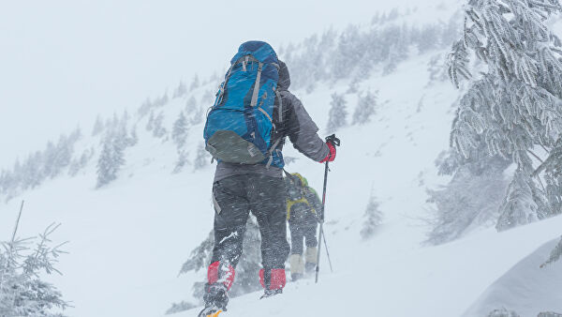
Направляясь в поход не стоит забывать, что в холодное время года могут произойти различные непредвиденные ситуации, и лучше, если о вашем маршруте будут знать не только родные, но и сотрудники МЧС России. Спасатели смогут вас быстро найти и оказать необходимую помощь при нештатной ситуации.
МЧС России обращает особое внимание, что во избежание нештатных ситуаций туристическим группам следует за 10 дней до начала путешествия зарегистрироваться и проинформировать спасательные подразделения о маршруте своего передвижения. Заявка на регистрацию групп подается через специальную онлайн-форму на официальных сайтах территориальных органов МЧС России. А также - с помощью почтового отправления, электронной почты или по телефону, обратившись в ведомство по месту планируемого путешествия. Информировать спасателей следует о маршрутах, которые предполагают высокий уровень риска для жизни и здоровья человека.
При подаче онлайн-заявки на регистрацию необходимо указать состав и количество участников, руководителей, контактные телефоны, подробную информацию о маршруте, дате выхода и возвращения, опасные точки маршрута и другие сведения. Ответственный сотрудник ведомства в субъекте РФ обязан обработать заявку в течение одного рабочего дня, после чего передать сведения в спасательное подразделение, в зоне ответственности которого планируется маршрут.
Во время похода специалист информационного обеспечения оперативной деятельности Центра управления в кризисных ситуациях территориального органа МЧС России ежесуточно выходит на телефонную связь с туристами для уточнения местонахождения группы и текущей обстановки. Если группа в течение суток не выходит на связь, то организуется проведение поисково-спасательных работ.

Управление по Приморскому району ГУ МЧС РОССИИ по СПБ.

